**ĐẠI HỌC QUỐC GIA TP. HỒ CHÍ MINH**

**TRƯỜNG ĐẠI HỌC CÔNG NGHỆ THÔNG TIN**

**KHOA CÔNG NGHỆ PHẦN MỀM**

**ĐỒ ÁN LẬP TRÌNH TRỰC QUAN**

**PHẦN MỀM QUẢN LÝ LỊCH HỌC**

**(Study Schedule Management)**

**Giảng viên hướng dẫn:**

Thầy Nguyễn Tấn Toàn

**Nhóm sinh viên thực hiện:**

Bùi Đoàn Khánh Ân - 20520369

Trương Xuân Vương - 20520353

Tôn Nữ Hoài Thương - 20521010

Trần Linh Nhi - 20521719

Nguyễn Đông Anh - 20520387

**LỚP IT008.M12**

**TP. HỒ CHÍ MINH, THÁNG 12 NĂM 2021**

**ĐẠI HỌC QUỐC GIA TP. HỒ CHÍ MINH**

**TRƯỜNG ĐẠI HỌC CÔNG NGHỆ THÔNG TIN**

**KHOA CÔNG NGHỆ PHẦN MỀM**

**BÙI ĐOÀN KHÁNH ÂN - 20520369**

**TRƯƠNG XUÂN VƯƠNG - 20520353**

**TÔN NỮ HOÀI THƯƠNG - 20521010**

**TRẦN LINH NHI - 20521719**

**NGUYỄN ĐÔNG ANH - 20520387**

**ĐỒ ÁN LẬP TRÌNH TRỰC QUAN**

**PHẦN MỀM QUẢN LÝ LỊCH HỌC**

**(Study Schedule Management)**

**GIẢNG VIÊN HƯỚNG DẪN**

**THẦY NGUYỄN TẤN TOÀN**

**TP. HỒ CHÍ MINH, THÁNG 12 NĂM 2021**

**LỜI CẢM ƠN**

Nhóm chúng em xin gửi lời cảm ơn chân thành và sự tri ân sâu sắc đến thầy Nguyễn Tấn Toàn đã hướng dẫn, tạo điều kiện cho nhóm chúng em hoàn thành đồ án môn Lập trình trực quan.

Trong vòng 14 tuần, qua các buổi học, các bài thực hành hay các buổi báo cáo tiến độ, nhờ sự chỉ dẫn nhiệt tình của thầy, chúng em đã tiếp thu được những kiến thức quan trọng, bổ ích cùng những góp ý chân thành để có thể làm được một đồ án hoàn chỉnh. Trong khoảng thời gian thực hiện đồ án, chúng em đã học hỏi thêm được nhiều kiến thức, kinh nghiệm, hình dung được quy trình để tạo ra một sản phẩm phần mềm.

Bên cạnh đó, chúng em xin cảm ơn các bạn bè trong lớp đã động viên, thảo luận và góp ý cho nhóm đồng thời đã khơi thêm nguồn động lực cho nhóm trong suốt quá trình đầy khó khăn.

Mặc dù đã cố gắng hoàn thành báo cáo với tất cả nỗ lực song báo cáo của nhóm chúng em chắc chắn không tránh khỏi những thiếu sót, chúng em rất mong nhận được sự thông cảm và góp ý chân thành từ các thầy cô. Nhóm em xin chân thành cảm ơn ạ.

Thành phố Hồ Chí Minh, tháng 12 năm 2020

Trương Xuân Vương

Trần Linh Nhi

Tôn Nữ Hoài Thương

Nguyễn Đông Anh

Bùi Đoàn Khánh Ân

**NHẬN XÉT CỦA GIẢNG VIÊN**

**MỤC LỤC**

**Chương 1.** **Tổng quan** 6

**1.1** **Hiện trạng** 6

**1.2** **Mục đích và yêu cầu** 6

**1.2.1** **Mục đích** 6

**1.2.2** **Yêu cầu** 6

**1.2.2.1** **Yêu cầu chức năng** 6

**1.2.2.2** **Yêu cầu phi chức năng** 7

**1.2.3** **Đối tượng sử dụng** 8

**1.3** **Tiến độ** 8

**1.4** **Kết quả đạt được** 9

**Chương 2.** **Thiết kế giao diện** 9

**2.1. Danh sách các giao diện** 9

**2.2. Mô tả chi tiết các Window** 12

**2.2.1 Start Window (cửa sổ bắt đầu)** 12

**2.2.2 Cửa sổ Đăng nhập** 12

**2.2.2.1 Cửa sổ Quên mật khẩu** 13

**2.2.3 Cửa sổ Đăng ký** 14

**2.2.4 Cửa sổ Dùng ngay** 16

**2.2.4.1 Cửa sổ Chính quy** 17

**2.2.4.2 Cửa sổ Chất lượng cao** 18

**2.2.5 Cửa sổ Ứng dụng** 18

**2.2.5.1 Cửa sổ Chỉnh sửa thông tin** 20

**2.2.5.2 Cửa sổ Đổi mật khẩu** 21

**2.2.6 Cửa sổ Lịch học** 21

**2.2.7 Cửa sổ Tạo lịch** 23

**2.2.7.1 Cửa sổ Xem thời khóa biểu** 24

**2.2.8 Cửa sổ Xem lịch** 24

**2.2.9 Cửa sổ Gợi ý lịch học** 26

**2.2.9.1 Cửa sổ chọn mã môn** 26

**2.2.9.2 Cửa sổ chọn mã lớp** 26

**2.2.9.3 Cửa sổ chọn ràng buộc** 27

**2.2.9.4 Cửa sổ Kết quả** 28

**2.2.7.4.1 Cửa sổ Xem kết quả** 30

**2.2.10a Cửa sổ Công việc (Theo tháng)** 30

**2.2.10b Cửa sổ Công việc (Theo ngày)** 31

**2.2.10.1 Cửa sổ Thêm sự kiện** 32

**2.2.10.2 Cửa sổ Hiển thị sự kiện** 34

**2.2.11 Cửa sổ Báo lỗi** 35

**Chương 3.** **Sơ đồ Use-case** 35

**3.1** **Use case ‘Đăng nhập’** 35

**3.2** **Use case “Đăng ký”** 36

**3.3** **Use case “Dùng ngay”** 37

**3.4** **Use case “Ứng dụng”** 38

**3.5** **Use case “Lịch học”** 39

**3.6** **Use case “Tạo lịch”** 39

**3.7** **Use case “ Xem lịch ”** 40

**3.8** **Use case “Công việc”** 41

**3.9** **Use case “Gợi ý lịch học”** 42

**3.10** **Use case “Báo lỗi”** 43

**Chương 4.** **Cấu trúc cơ sở dữ liệu** 44

**4.1** **Danh sách chi tiết các quan hệ trong dữ liệu** 44

**4.2** **Mô tả các quan hệ** 44

**4.2.1** **THONGTINTAIKHOAN** 44

**4.2.2** **THONGTINTKB** 44

**4.2.3 MAINTKB** 45

**4.2.4 SUKIEN** 45

**4.2.5 THONGBAO** 46

**4.2.6 AVATAR** 46

**Chương 5.** **Nhận xét và kết luận** 46

**5.1** **Nhận xét** 46

**5.1.1** **Ưu điểm** 46

**5.1.2** **Nhược điểm** 47

**5.2** **Hướng phát triển** 47

1. **Tổng quan**
   1. **Hiện trạng**

Hiện nay, ở trường đại học Công Nghệ Thông Tin – UIT chúng ta vẫn còn gặp nhiều khó khăn trong việc quản lí, ghi nhớ, sắp xếp cho mình một lịch học hoàn chỉnh và với lượng kiến thức và công việc vô cùng nhiều dẫn đến việc khó có thể nhớ và quản lí được qua thủ công. Nhưng chúng ta là sinh viên của UIT chúng ta sẽ giải quyết vấn đề đó nhờ công nghệ.

* 1. **Mục đích và yêu cầu** 
     1. **Mục đích**
* Giảm thiểu số lượng công việc thủ công, tiết kiệm thời gian công sức.
* Nâng cao tinh thần tự học, kiểm soát nhiệm vụ nhằm đạt nhiều kết quả tốt hơn.
  + 1. **Yêu cầu**
       1. **Yêu cầu chức năng**
* Tạo lịch học
* Cho phép người dùng tạo một thời khóa biểu mới và lưu chúng theo riêng mình
* Cho phép người dùng xem và chọn ra một thời khóa biểu chính cho việc học tập
* Cho phép người dùng chỉnh sửa thời khóa biểu hiện có và lưu dưới dạng bảng tính
* Tạo các công việc
* Cho phép người dùng thêm, xóa, sửa thông tin các công việc theo từng ngày hoặc tháng
* Cho phép người dùng xem chi tiết các công việc đã tạo
* Cho phép người dùng quản lý các công việc đã tạo
* Quản lý Lịch học
* Cho phép người dùng đặt thông báo cho các công việc
* Cho phép người dùng nhận được thông báo mọi lúc để có thể theo kịp các tiến độ công việc và các thời hạn hiện có.
* Quản lý Thông tin khác
* Cho phép người dùng quản lý địa chỉ, số điện thoại, ngày sinh, khóa học ….
  + - 1. **Yêu cầu phi chức năng**
* Yêu cầu về giao diện
  + Giao diện thân thiện, bố cục hợp lý.
  + Giao diện thống nhất, đồng bộ, không gây sự bất ngờ cho người sử dụng.
  + Màu sắc, vị trí, hiển thị của các control có tính đồng bộ.
* Yêu cầu về độ tin cậy, bảo mật
  + Phân quyền người sử dụng một cách hợp lý.
  + Dữ liệu tài khoản người dùng được bảo mật.
* Yêu cầu về độ tương thích
* Thích hợp sử dụng trên hệ điều hành Window (Window Vista SP1, Window 8.1, Window 10 version 1507 trở lên).
* Yêu cầu về khả năng mở rộng
  + Dễ dàng nâng cấp khi muốn nâng cao tính năng sẵn có nhờ vào sự hệ thống hóa trong việc xử lý.
  + Dễ dàng mở rộng khi có nhu cầu phát triển.
* Yêu cầu về tính hiệu quả
  + Hệ thống quản lý dữ liệu một cách logic.
  + Hiệu năng ổn định tránh gây khó chịu cho người dùng.
    1. **Đối tượng sử dụng**
* Sinh viên trường Đại học Công Nghệ Thông Tin – ĐHQG – TP .HCM (UIT)
  1. **Tiến độ**

|  |  |
| --- | --- |
| **Thời gian** | **Nội dung công việc** |
| Giai đoạn 1 (21/9 – 19/10) | * Khảo sát và đưa ra đề tài * Tập trung phát triển UI * Lập sơ đồ Usecase |
| Giai đoạn 2 (20/10 – 13/11) | * Điều chỉnh giao diện, thêm các giao diện cần thiết * Thực thi các chức năng chính của hệ thống * Báo cáo tiến độ đồ án |
| Giai đoạn 3 (17/11 – 25/12) | * Điều chỉnh chức năng, phát triển thêm chức năng * Hoàn thiện cơ sở dữ liệu * Kiểm tra và sửa lỗi * Đóng gói sản phẩm và chuẩn bị báo cáo |

* 1. **Kết quả đạt được**

Quá trình hơn 3 tháng thực hiện đồ án tuy không phải là quãng thời gian dài nhưng chúng em đã nhận được rất nhiều bài học:

* Các công nghệ mới như Winform, ngôn ngữ C#.
* Cách tiếp cận, tự học hỏi các công nghệ mới
* Cách làm việc nhóm, cách xử lý xung đột, bất đồng quan điểm.
* Cách tiếp cận, xử lý quá trình tạo ra một sản phẩm trong thực tế.
* Cách lập kế hoạch để làm một sản phẩm trong quá trình dài, phân chia công việc một cách hợp lý, linh động.
* Cách sử dụng các phần mềm bổ trợ cho quá trình thực hiện sản phẩm.
* Cách để biến ý tưởng thành hiện thực qua đó tăng cường khả năng tư duy, lập trình.

Dựa trên cơ sở này, nhóm chúng em có một nền tảng tốt hơn cho các môn học sau, xây dựng nền móng trong quá trình trở thành một kỹ sư.

1. **Thiết kế giao diện**

## **2.1. Danh sách các giao diện**

|  |  |  |  |
| --- | --- | --- | --- |
| **STT** | **Tên màn hình** | | **Chức năng** |
| 1 | Cửa sổ đăng nhập | | Cho phép người dùng đăng nhập |
| 2 | Cửa sổ đăng ký | | Cho phép người dùng đăng ký tài khoản |
| 3 | Cửa sổ quên mật khẩu | | Cho phép người dùng đặt mật khẩu mới khi quên mật khẩu |
| 4 | Cửa sổ dùng ngay | | Cửa sổ chính |
| 4.1 | Cửa sổ ứng dụng | | Xem tổng quan, thêm, sửa thông tin ứng dụng, tài khoản, các cài đặt mặc định. |
| 4.2 | Cửa sổ Lịch học | Hủy | Cho phép người dùng hủy thời khóa biểu chính |
| Lưu file excel | Cho phép người dùng lưu thời khóa biểu chính ở dạng file excel |
| 4.3 | Cửa sổ Tạo lịch | Thêm môn | Cho phép người dùng thêm một môn học |
| Xóa môn | Cho phép người dùng xóa một môn học |
| Làm mới | Cho phép người dùng xóa tất cả các môn học đã chọn |
| Xem thời khóa biểu | Cho phép người dùng xem thời khóa biểu được tạo từ các môn học đã chọn |
| 4.4 | Cửa sổ Xem lịch | Chuyển đổi | Cho phép người dùng chuyển đổi qua lại để xem xét các thời khóa biểu đã lưu trước đó |
| Lưu file excel | Cho phép người dùng lưu thời khóa biểu hiện hành dưới dạng file excel |
| Xóa | Xóa thời khóa biểu đang chọn |
| 4.5 | Cửa sổ Công việc | Thêm sự kiện | Cho phép người dùng thêm, sửa thông tin các sự kiện theo nhiều cách : ngày, tháng,… |
| Xem sự kiện | Cho phép người dùng xem thông tin sự kiện đã thêm. |
| Nhắc lại | Cho phép người dùng thiết lập chế độ nhắc sư kiện |
| 4.6 | Tab Báo lỗi | | Cho phép người dùng báo cáo lỗi đang gặp về nhà sản xuất qua mail |
| 4.7 | Tab Gợi ý lịch học | | Cho phép người dùng trải nghiệm những thời khóa biểu gợi ý một cách đơn giản ít thủ công…. |

## **2.2. Mô tả chi tiết các Window**

### **2.2.1 Start Window (cửa sổ bắt đầu)**

* Giao diện

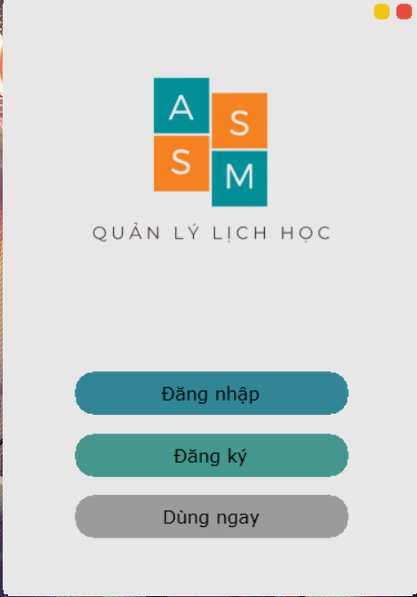

* Mô tả các đối tượng

|  |  |  |  |
| --- | --- | --- | --- |
| **STT** | **Tên** | **Kiểu** | **Chức năng** |
| 1 | Đăng nhập | Button | Mở cửa sổ đăng nhập |
| 2 | Đăng ký | Button | Mở cửa sổ đăng ký |
| 3 | Dùng ngay | Button | Mở cửa sổ làm việc dưới dạng khách |

*Bảng 2.2.1 Mô tả đối lượng trên Start Window*

### **2.2.2 Cửa sổ Đăng nhập**

* Giao diện

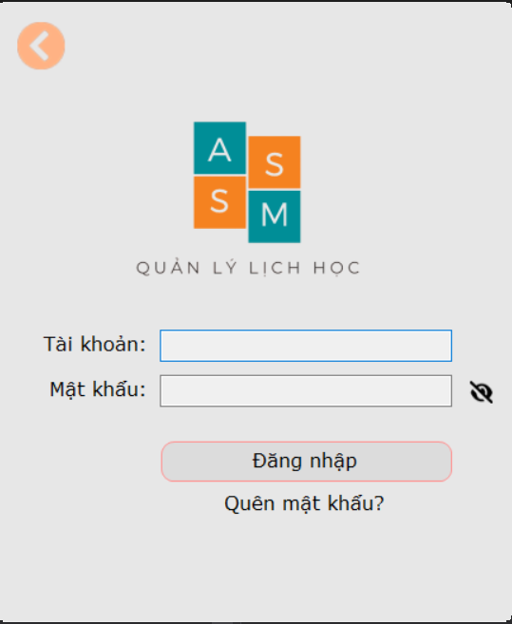

* Mô tả các đối tượng

|  |  |  |  |
| --- | --- | --- | --- |
| **STT** | **Tên** | **Kiểu** | **Chức năng** |
| 1 | Tài khoản | Textbox | Nhập tài khoản |
| 2 | Mật khẩu | Textbox | Nhập mật khẩu |
| 3 | Đăng nhập | Button | Tiến hành đăng nhập |
| 4 | Quên mật khẩu | Link label | Mở cửa sổ Quên mật khẩu |
| 5 | Ẩn mật khẩu | Button | Ẩn/Hiện mật khẩu |
| 6 | Trở lại | Button | Trở lại cửa sổ bắt đầu |

#### **2.2.2.1 Cửa sổ Quên mật khẩu**

* Giao diện

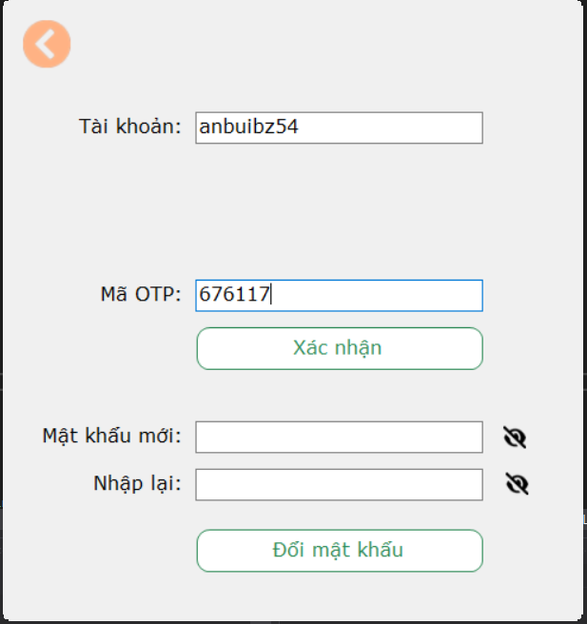

* Mô tả các đối tượng

|  |  |  |  |
| --- | --- | --- | --- |
| **STT** | **Tên** | **Kiểu** | **Chức năng** |
| 1 | Tài khoản | Textbox | Nhập tài khoản |
| 2 | OTP | Textbox | Nhập mã xác minh tài khoản |
| 3 | Xác nhận | Button | Tiến hành kiểm tra mã OTP |
| 4 | Mật khẩu mới | Textbox | Nhập mật khẩu mới |
| 5 | Nhập lại | Textbox | Nhập lại mật khẩu mới |
| 6 | Đổi mật khẩu | Button | Tiến hành đổi mật khẩu |
| 7 | Hiển thị mật khẩu | Button | Ẩn/Hiện mật khẩu |

### **2.2.3 Cửa sổ Đăng ký**

* Giao diện

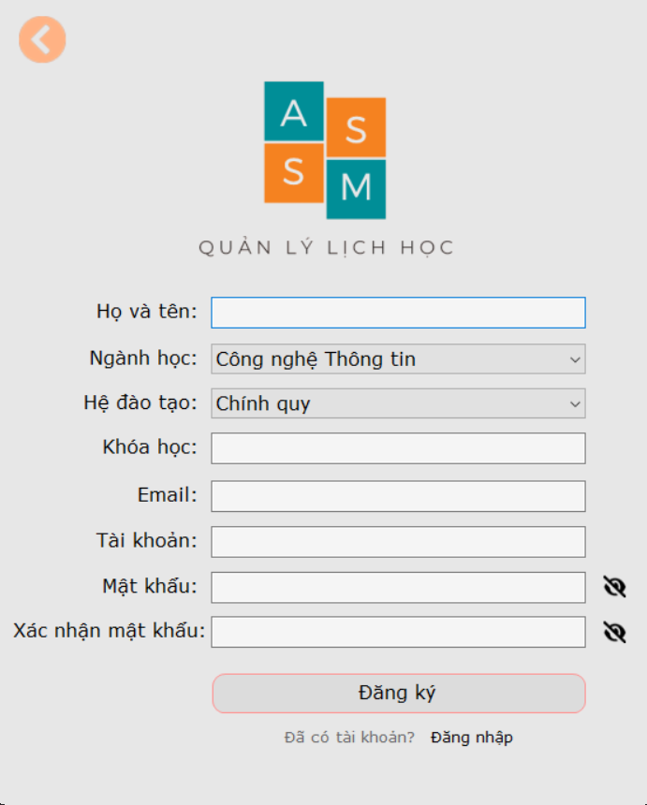

* Mô tả các đối tượng

|  |  |  |  |
| --- | --- | --- | --- |
| **STT** | **Tên** | **Kiểu** | **Chức năng** |
| 1 | Họ và tên | Textbox | Nhập tài khoản |
| 2 | Ngành học | Combobox | Chọn ngành đang học |
| 3 | Hệ đào tạo | Combobox | Chọn hệ đào tạo |
| 4 | Khóa học | Textbox | Nhập khóa học |
| 5 | Email | Textbox | Nhập Email |
| 6 | Tài khoản | Textbox | Nhập tài khoản |
| 7 | Mật khẩu | Textbox | Nhập mật khẩu |
| 8 | Xác nhận mật khẩu | Textbox | Nhập lại mật khẩu |
| 9 | Đăng ký | Button | Tiến hành đăng ký |
| 10 | Đăng nhập | Link label | Mở cửa sổ Đăng nhập |
| 11 | Ẩn mật khẩu | Button | Ẩn/Hiện mật khẩu |
| 12 | Trở lại | Button | Trở lại cửa sổ bắt đầu |

### **2.2.4 Cửa sổ Dùng ngay**

* Giao diện

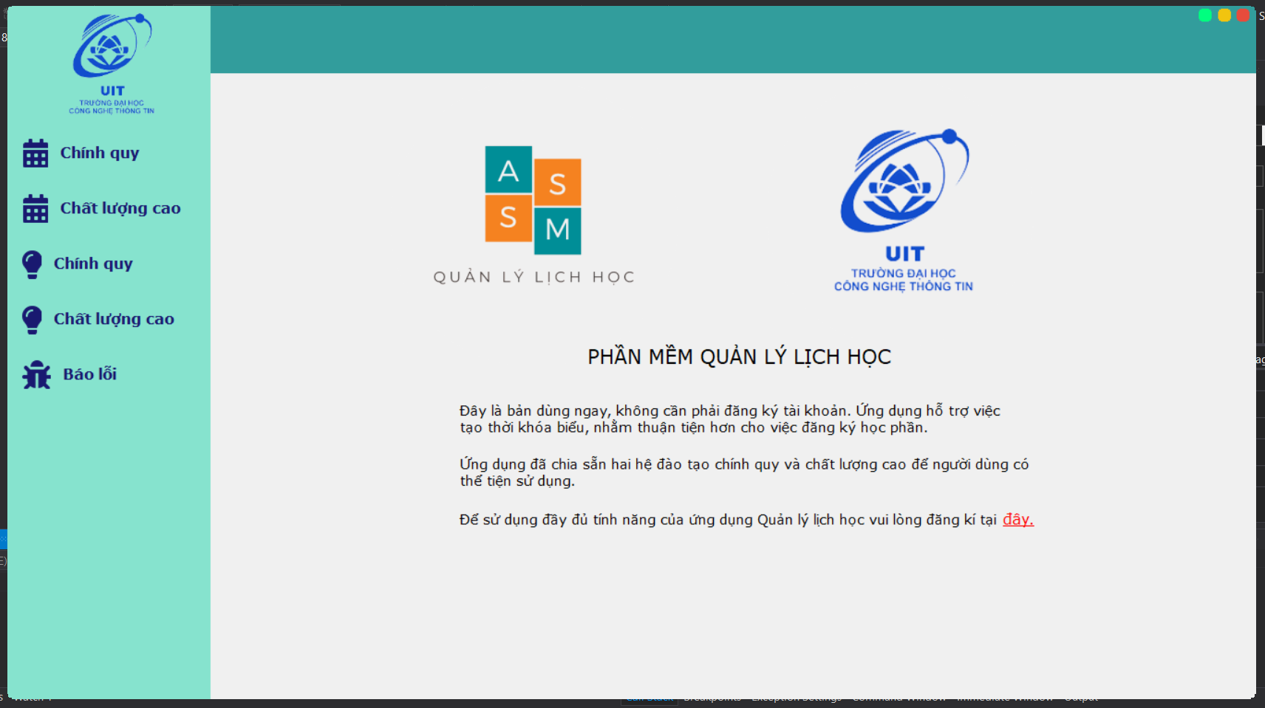

* Mô tả các đối tượng

|  |  |  |  |
| --- | --- | --- | --- |
| **STT** | **Tên** | **Kiểu** | **Chức năng** |
| 1 | Chính quy | Button | Mở mở cửa sổ Tạo lịch |
| 2 | Chất lượng cao | Button | Mở cửa sổ tạo lịch |
| 3 | Chính quy* | Button | Mở cửa sổ Gợi ý lịch |
| 4 | Chất lượng cao* | Button | Mở cửa sổ Gọi ý lịch |
| 5 | Quản lí lịch học | Picturebox | Hiện thị ảnh |
| 6 | UIT | Picturebox | Hiện thị ảnh |
| 7 | Đây | Link label | Mở cửa số đăng ký |

#### **2.2.4.1 Cửa sổ Chính quy**

* Giao diện

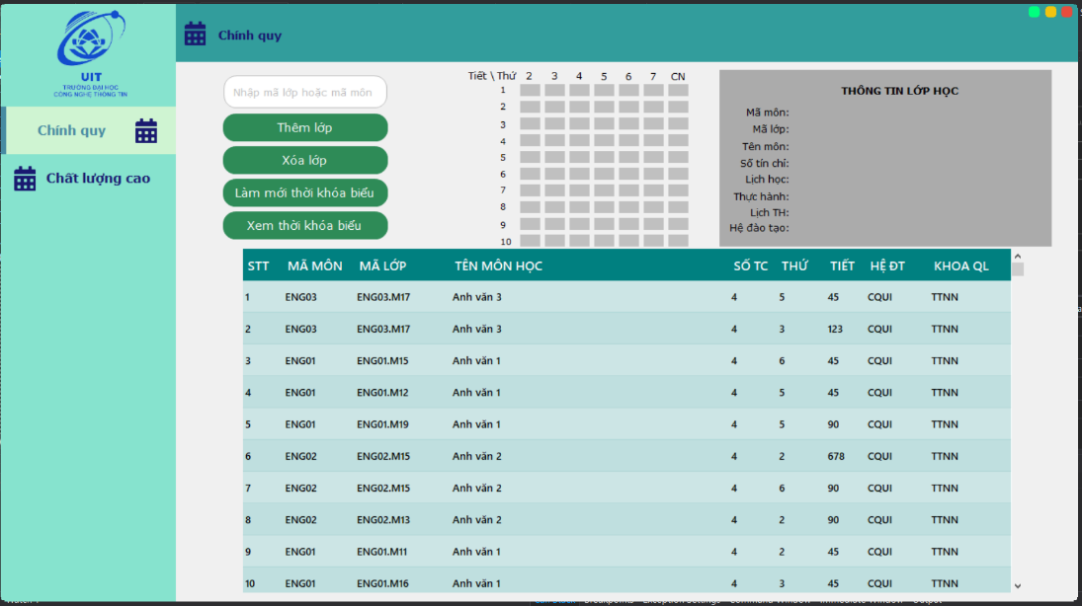

* Mô tả các đối tượng

|  |  |  |  |
| --- | --- | --- | --- |
| **STT** | **Tên** | **Kiểu** | **Chức năng** |
| 1 | Nhập mã môn… | Textbox | Nhập mã môn, mã lớp cần tìm |
| 2 | Thêm lớp | Button | Thêm một môn vào thời khóa biểu |
| 3 | Xóa lớp | Button | Xóa một môn khỏi thời quá biểu |
| 4 | Làm mới thời khóa biểu | Button | Xóa tất cả các môn |
| 5 | Xem thời khóa biêu | Button | Xem thời khóa biểu |
| 6 | Thời khóa biểu phụ | List<Button> | Mô tả, thông tin các môn trong Thời khóa biểu chính |
| 7 | Danh sách các môn học | DatagridView | Chứa dữ liệu từ file excel chứa môn học |
| 8 | Thông tin lớp học | Panel | Chứa các lable nhằm thể hiện thông tin về môn học |

#### **2.2.4.2 Cửa sổ Chất lượng cao**

* Giao diện



* Mô tả các đối tượng

|  |  |  |  |
| --- | --- | --- | --- |
| **STT** | **Tên** | **Kiểu** | **Chức năng** |
| 1 | Nhập mã môn… | Textbox | Nhập mã môn, mã lớp cần tìm |
| 2 | Thêm lớp | Button | Thêm một môn vào thời khóa biểu |
| 3 | Xóa lớp | Button | Xóa một môn khỏi thời quá biểu |
| 4 | Làm mới thời khóa biểu | Button | Xóa tất cả các môn |
| 5 | Xem thời khóa biêu | Button | Xem thời khóa biểu |
| 6 | Thời khóa biểu phụ | List<Button> | Mô tả, thông tin các môn trong Thời khóa biểu chính |
| 7 | Danh sách các môn học | DatagridView | Chứa dữ liệu từ file excel chứa môn học |
| 8 | Thông tin lớp học | Panel | Chứa các lable nhằm thể hiện thông tin về môn học |

### **2.2.5 Cửa sổ Ứng dụng**

* Giao diện

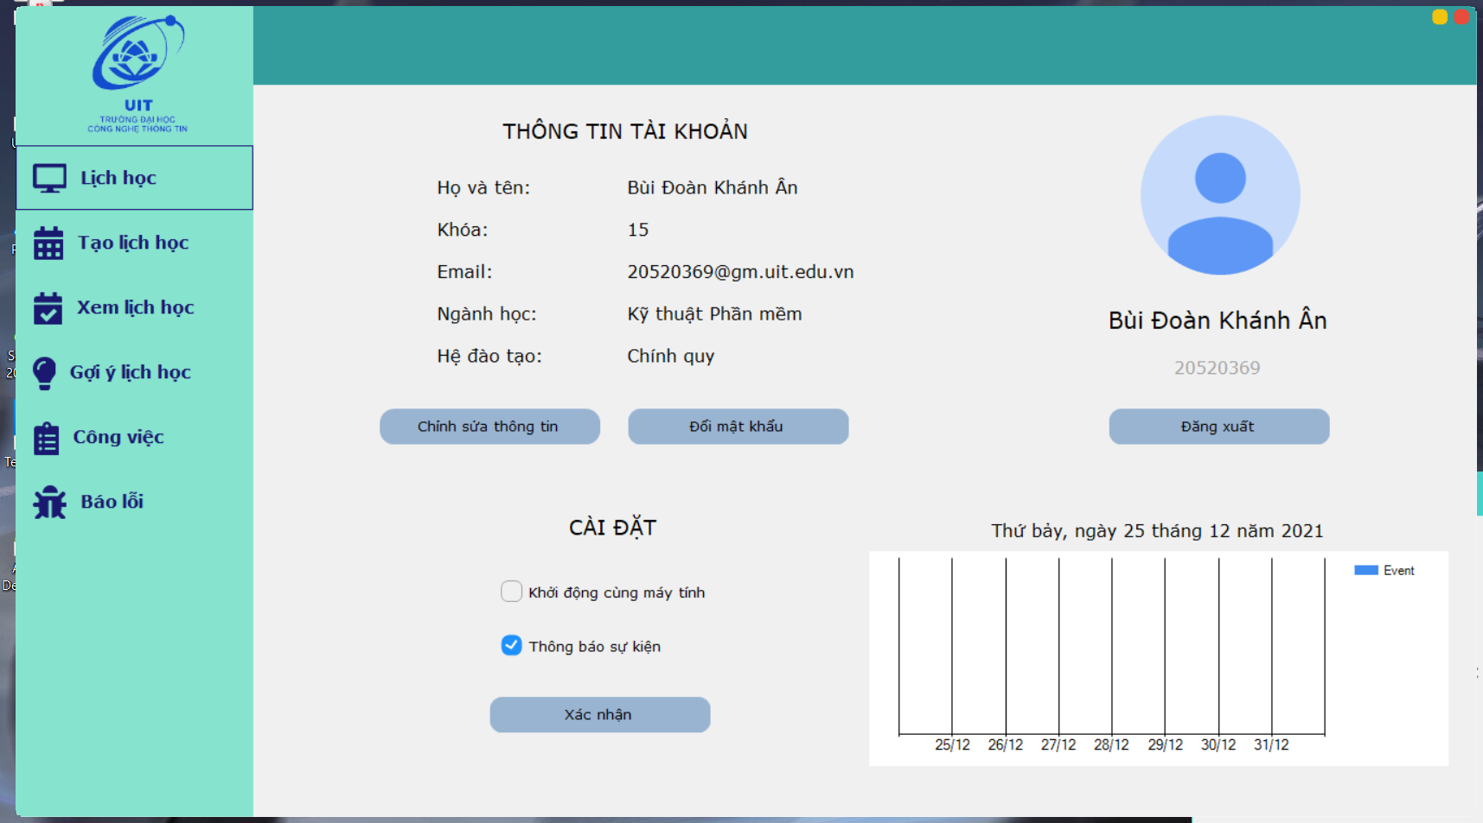

* Mô tả các đối tượng

|  |  |  |  |
| --- | --- | --- | --- |
| **STT** | **Tên** | **Kiểu** | **Chức năng** |
| 1 | Lịch học | Button | Mở cửa sổ Lịch học |
| 2 | Tạo lịch học | Button | Mở cửa sổ Tạo lịch |
| 3 | Xem lịch học | Button | Mở cửa sổ Xem lịch |
| 4 | Công việc | Button | Mở cửa sổ Công việc |
| 5 | Gợi ý lịch học | Button | Mở cửa sổ Gợi ý lịch học |
| 6 | Báo lỗi | Button | Mở cửa sổ Báo lỗi |
| 7 | Thông tin cài đặt | Panel | Chưa các thông tin thiết lập |
| 8 | Xác nhận | Button | Áp dụng các thiết lập |
| 9 | Thông tin người dùng | Panel | Chứa các thông tin người dùng |
| 10 | Chỉnh sửa thông tin | Button | Mở cửa sổ Chỉnh sửa thông tin |
| 11 | Đổi mật khẩu | Button | Mở cửa sổ đổi mật khẩu |
| 12 | Thông tin tài khoản | Panel | Chứa các thông tin về tài khoản |
| 13 | Đăng xuất | Panel | Tiến hành đăng xuất |
| 14 | Công việc trong tuần | Chart | Cho biết số lượng công việc trong tuần |
| 15 | Avatar | Button | Cập nhật ảnh đại diện |

#### **2.2.5.1 Cửa sổ Chỉnh sửa thông tin**

* Giao diện

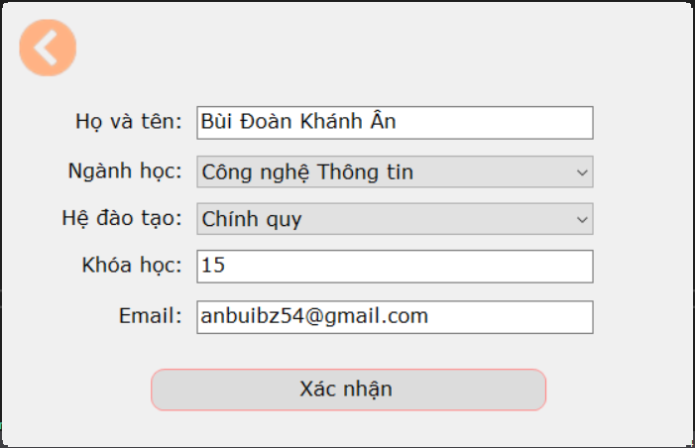

* Mô tả các đối tượng

|  |  |  |  |
| --- | --- | --- | --- |
| **STT** | **Tên** | **Kiểu** | **Chức năng** |
| 1 | Họ và tên | Textbox | Nhập Họ và tên người dùng |
| 2 | Ngành học | Combobox | Chọn ngành học |
| 3 | Hệ đào tạo | Combobox | Chọn hệ đào tạo |
| 4 | Khóa học | Textbox | Nhập khóa học |
| 5 | Email | Textbox | Nhập Email |
| 6 | Xác nhận | Button | Tiến hành chỉnh sửa thông tin |
| 7 | Trở lại | Button | Trở lại cửa sổ ứng dụng |

#### **2.2.5.2 Cửa sổ Đổi mật khẩu**

* Giao diện

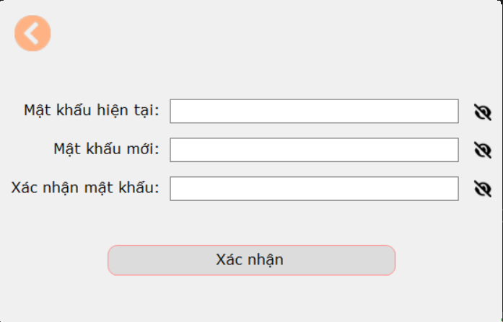

* Mô tả các đối tượng

|  |  |  |  |
| --- | --- | --- | --- |
| **STT** | **Tên** | **Kiểu** | **Chức năng** |
| 1 | Mật khẩu hiện tại | Textbox | Nhập mật khẩu hiện tại |
| 2 | Mật khẩu mới | Textbox | Nhập mật khẩu mới |
| 3 | Xác nhận mật khẩu mới | Textbox | Nhập lại mật khẩu mới |
| 4 | Xác nhận | Button | Tiến hành đổi mật khẩu |
| 5 | Trở lại | Button | Trở lại cửa sổ ứng dụng |
| 6 | Hiện mật khẩu | Button | Ân hiện rõ các ký tự của mật khẩu |

### **2.2.6 Cửa sổ Lịch học**

* Giao diện

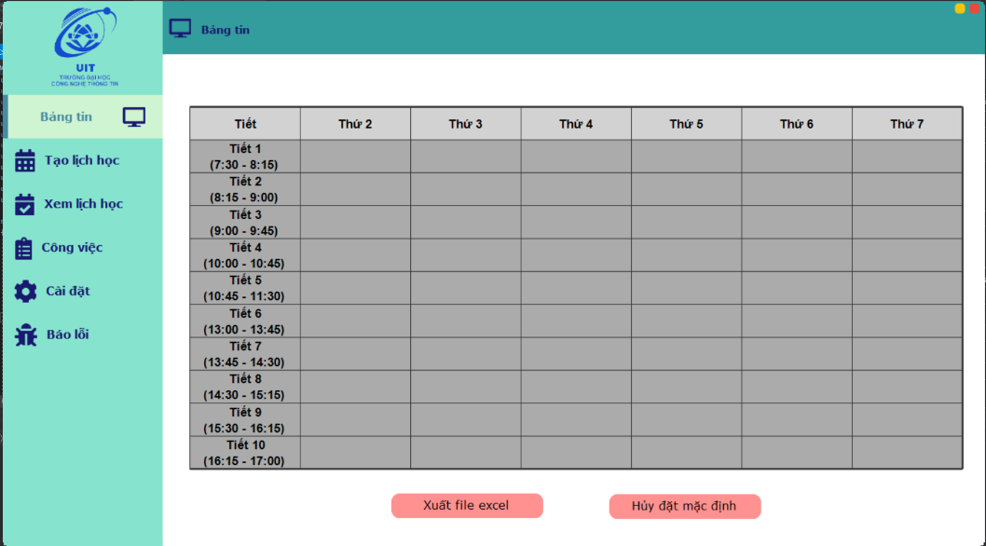

* Mô tả các đối tượng

|  |  |  |  |
| --- | --- | --- | --- |
| **STT** | **Tên** | **Kiểu** | **Chức năng** |
| 1 | Thời khóa biểu | Picturebox | Hiện thời khóa biểu |
| 2 | Xuất file excel | Button | Xuất thời khóa biểu dưới dạng excel |
| 3 | Hủy đặt mặc định | Button | Tiến hành xóa thời khóa biểu mặc định |

### **2.2.7 Cửa sổ Tạo lịch**

* Giao diện

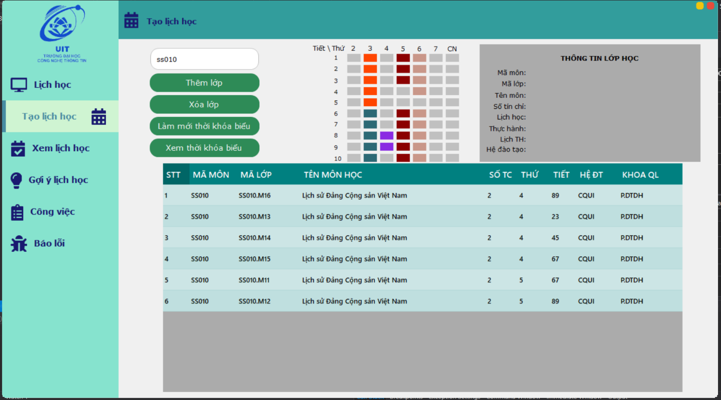

* Mô tả các đối tượng

|  |  |  |  |
| --- | --- | --- | --- |
| **STT** | **Tên** | **Kiểu** | **Chức năng** |
| 1 | Nhập mã môn… | Textbox | Nhập mã môn, mã lớp cần tìm |
| 2 | Thêm lớp | Button | Thêm một môn vào thời khóa biểu |
| 3 | Xóa lớp | Button | Xóa một môn khỏi thời quá biểu |
| 4 | Làm mới thời khóa biểu | Button | Xóa tất cả các môn |
| 5 | Xem thời khóa biêu | Button | Xem thời khóa biểu |
| 6 | Thời khóa biểu phụ | List<Button> | Mô tả, thông tin các môn trong Thời khóa biểu chính |
| 7 | Danh sách các môn học | DatagridView | Chứa dữ liệu từ file excel chứa môn học |
| 8 | Thông tin lớp học | Panel | Chứa các lable nhằm thể hiện thông tin về môn học |

#### **2.2.7.1 Cửa sổ Xem thời khóa biểu**

* Giao diện

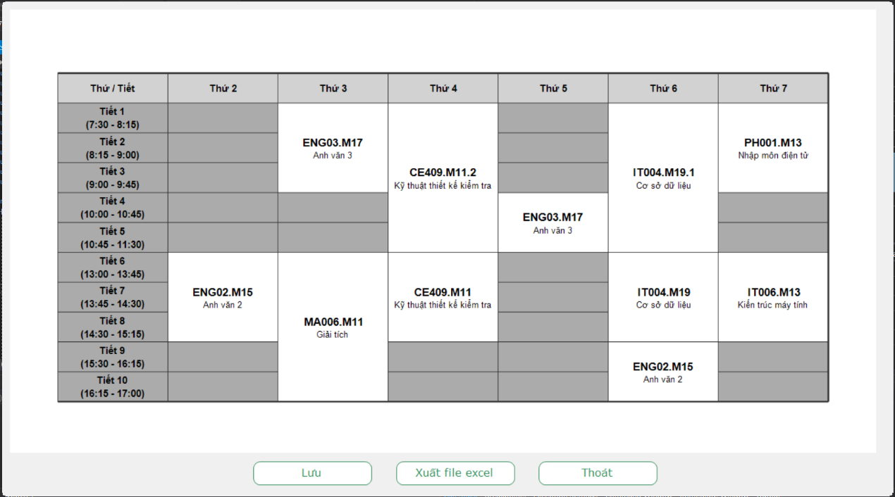

* Mô tả các đối tượng

|  |  |  |  |
| --- | --- | --- | --- |
| **STT** | **Tên** | **Kiểu** | **Chức năng** |
| 1 | Thời khóa biểu | Picturebox | Hiện thời khóa biểu |
| 2 | Xuất file excel | Button | Xuất thời khóa biểu dưới dạng excel |
| 3 | Lưu | Button | Tiến hành lưu thời khóa biểu |
| 4 | Thoát | Button | Trở lại Cửa sổ Tạo lịch |

### **2.2.8 Cửa sổ Xem lịch**

* Giao diện

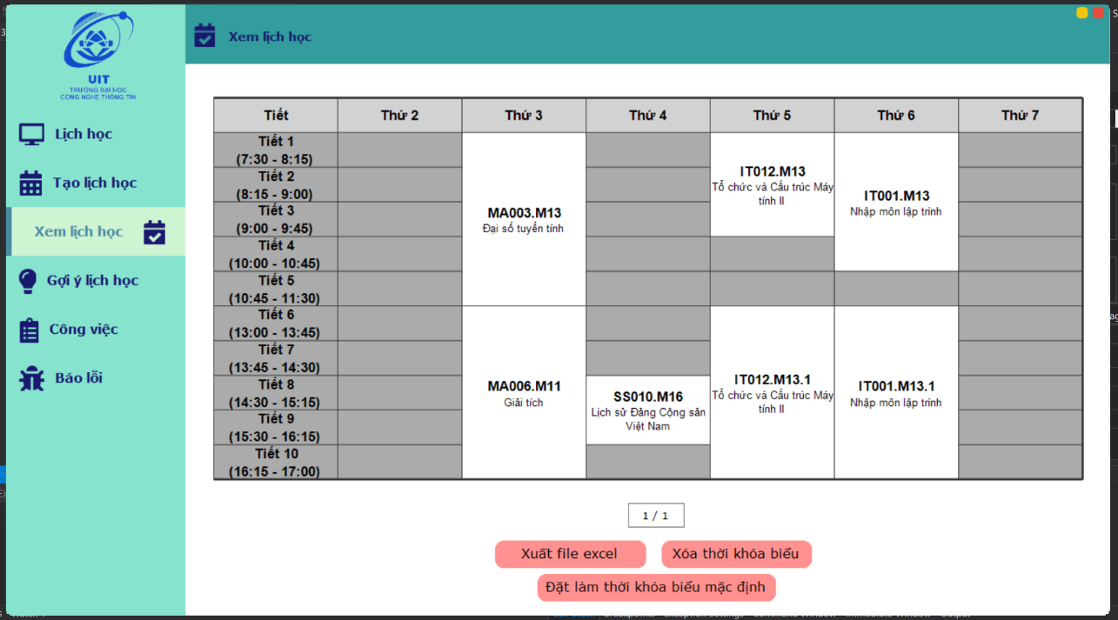

* Mô tả các đối tượng

|  |  |  |  |
| --- | --- | --- | --- |
| **STT** | **Tên** | **Kiểu** | **Chức năng** |
| 1 | Thời khóa biểu | Picturebox | Hiện thời khóa biểu |
| 2 | Xuất file excel | Button | Xuất thời khóa biểu dưới dạng excel |
| 3 | Xóa thời khóa biểu | Button | Tiến hành xóa thời khóa biểu |
| 4 | Trước | Button | Gợi ý trước đó |
| 5 | Kế tiếp | Button | Gợi ý kế tiếp |
| 6 | Đặt làm thời khóa biểu mặc định | Button | Tiến hành chọn thời khóa biểu mặc định |

### **2.2.9 Cửa sổ Gợi ý lịch học**

#### **2.2.9.1 Cửa sổ chọn mã môn**

* Giao diện

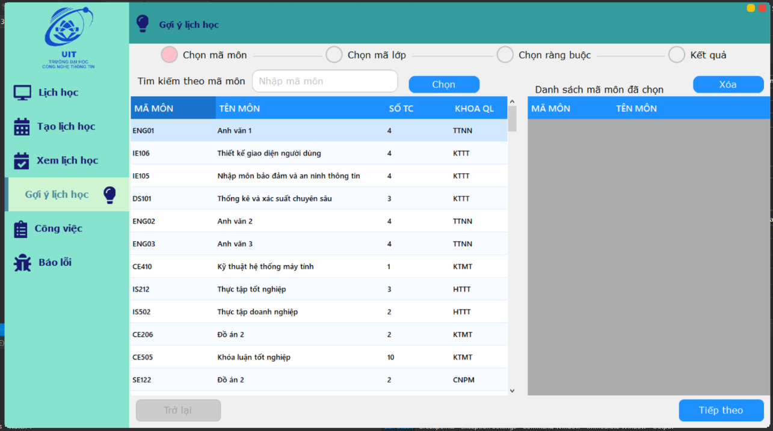

* Mô tả các đối tượng

|  |  |  |  |
| --- | --- | --- | --- |
| **STT** | **Tên** | **Kiểu** | **Chức năng** |
| 1 | Tìm kiếm theo mã môn | Textbox | Nhập mã môn muốn tìm |
| 2 | Chọn | Button | Chọn mã môn |
| 3 | Xóa | Button | Xóa mã môn |
| 4 | Danh sách mã môn | DataGridView | Hiển thị mã môn có trong hệ thống |
| 5 | Danh sách mã môn đã chọn | DataGridView | Hiển thị mã môn đã chọn |
| 6 | Tiếp theo | Button | Hiển thị cửa sổ chọn mã lớp |

#### **2.2.9.2 Cửa sổ chọn mã lớp**

* Giao diện

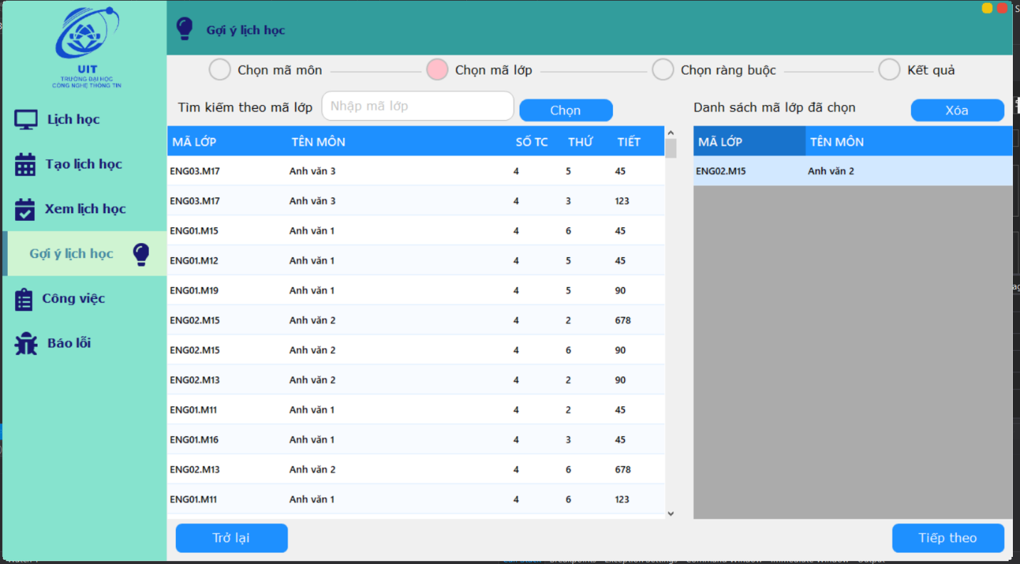

* Mô tả các đối tượng

|  |  |  |  |
| --- | --- | --- | --- |
| **STT** | **Tên** | **Kiểu** | **Chức năng** |
| 1 | Tìm kiếm theo mã lớp | Textbox | Nhập mã lớp muốn tìm |
| 2 | Chọn | Button | Chọn mã lớp |
| 3 | Xóa | Button | Xóa mã lớp |
| 4 | Danh sách mã lớp | DataGridView | Hiển thị mã lớp có trong hệ thống |
| 5 | Danh sách mã lớp đã chọn | DataGridView | Hiển thị mã lớp đã chọn |
| 6 | Tiếp theo | Button | Hiển thị cửa sổ chọn ràng buộc |
| 7 | Trở lại | Button | Hiển thị cửa sổ chọn mã môn |

#### **2.2.9.3 Cửa sổ chọn ràng buộc**

* Giao diện

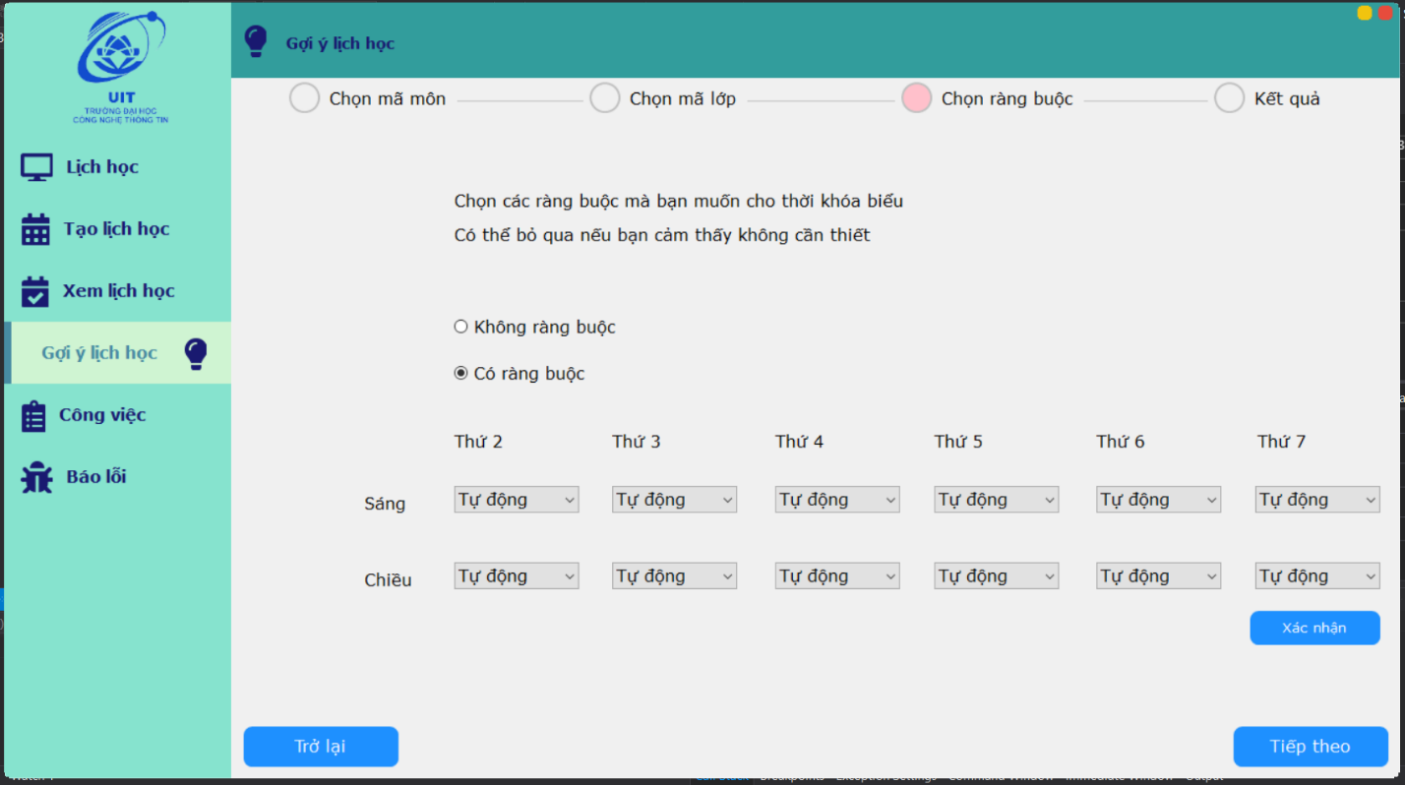

* Mô tả các đối tượng

|  |  |  |  |
| --- | --- | --- | --- |
| **STT** | **Tên** | **Kiểu** | **Chức năng** |
| 1 | Không ràng buộc | Radiobox | Chọn không ràng buộc |
| 2 | Có ràng buộc | Radiobox | Chọn có ràng buộc |
| 3 | Thứ 2 -Thứ 7 (Sáng- Chiểu) | Combobox | Chọn lựa các ràng buộc |
| 4 | Xác nhận | Button | Áp dụng ràng buộc |
| 5 | Tiếp theo | Button | Hiển thị cửa sổ Kết quả |
| 6 | Trở lại | Button | Hiển thị cửa sổ chọn ràng buộc |

#### **2.2.9.4 Cửa sổ Kết quả**

* Giao diện

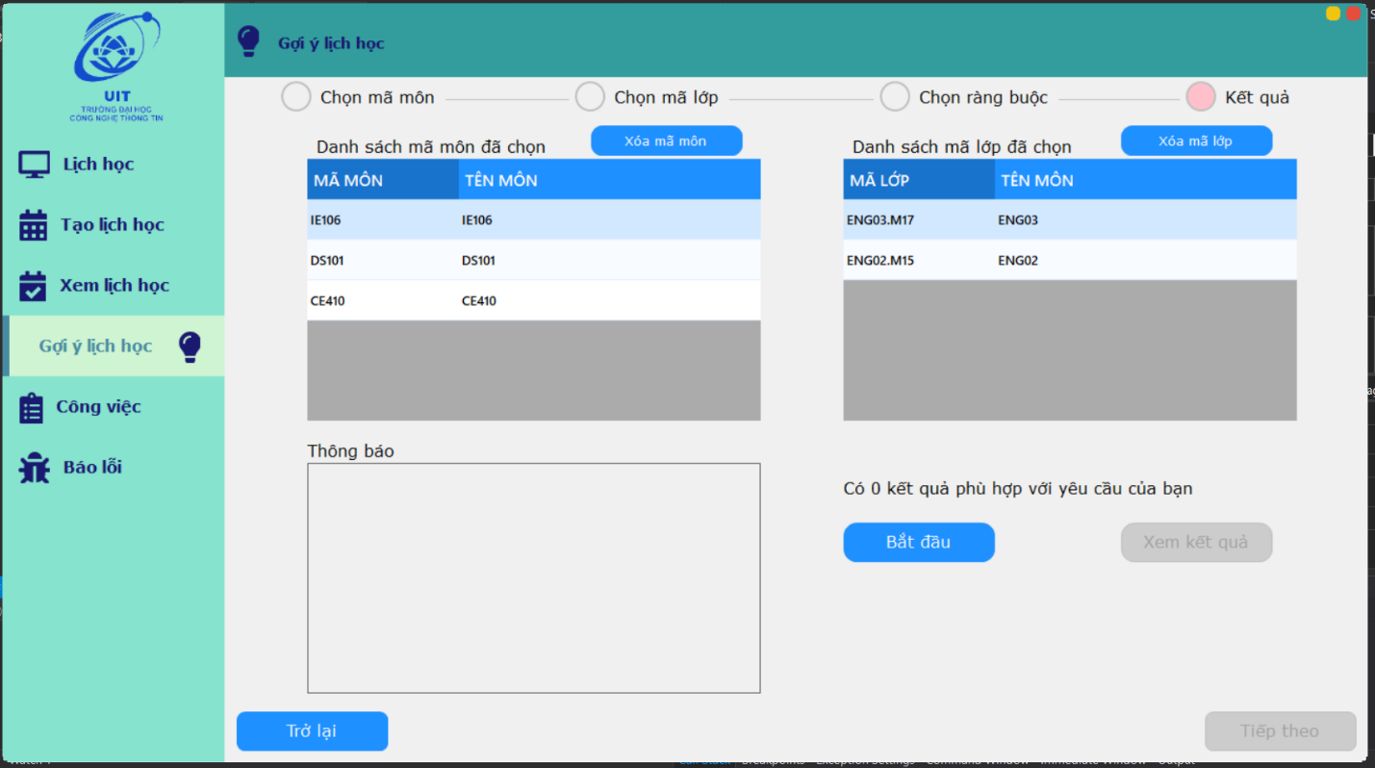

* Mô tả các đối tượng

|  |  |  |  |
| --- | --- | --- | --- |
| **STT** | **Tên** | **Kiểu** | **Chức năng** |
| 1 | Xóa mã môn | Button | Xóa mã môn đang chọn |
| 2 | Danh sách mã môn đã chọn | DataGridView | Hiển thị mã môn đã chọn |
| 3 | Xóa mã lớp | Button | Xóa mã lớp đang chọn |
| 4 | Danh sách mã lớp đã chọn | DataGridView | Hiển thị mã lớp đã chọn |
| 5 | Thông báo | RichTextBox | Hiển thị thông báo |
| 6 | Bắt đầu | Button | Tiến hành nêu gợi ý |
| 7 | Xem kết quả | Button | Xem kết quả gợi ý |
| 8 | Tiếp theo | Button | Hiển thị cửa sổ chọn ràng buộc |
| 9 | Trở lại | Button | Hiển thị cửa sổ chọn mã môn |

##### **2.2.7.4.1 Cửa sổ Xem kết quả**

* Giao diện

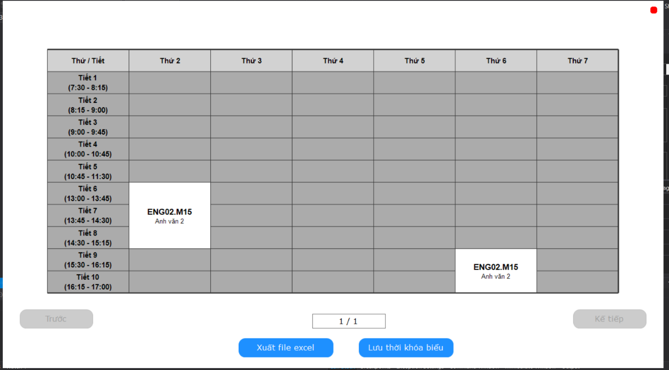

* Mô tả các đối tượng

|  |  |  |  |
| --- | --- | --- | --- |
| **STT** | **Tên** | **Kiểu** | **Chức năng** |
| 1 | Thời khóa biểu | Picturebox | Hiện thời khóa biểu |
| 2 | Xuất file excel | Button | Xuất thời khóa biểu dưới dạng excel |
| 3 | Lưu | Button | Tiến hành lưu thời khóa biểu |
| 4 | Trước | Button | Gợi ý trước đó |
| 5 | Kế tiếp | Button | Gợi ý kế tiếp |

### **2.2.10a Cửa sổ Công việc (Theo tháng)**

* Giao diện

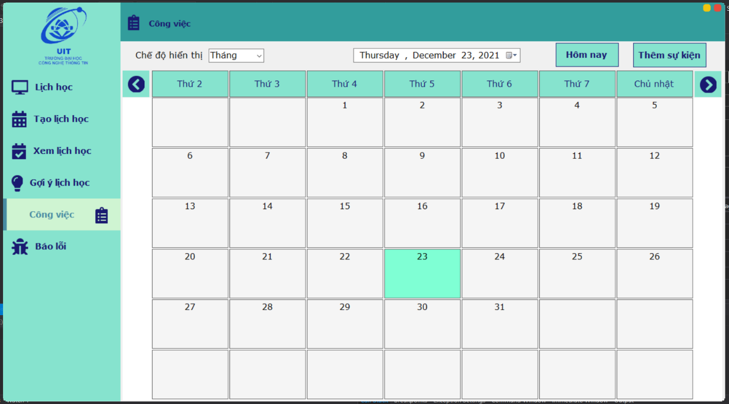

* Mô tả các đối tượng

|  |  |  |  |
| --- | --- | --- | --- |
| **STT** | **Tên** | **Kiểu** | **Chức năng** |
| 1 | Chế độ hiển thị | Combobox | Chọn chế độ hiển thị |
| 2 | Thứ, ngày, tháng, năm | DateTimePicker | Chọn ngày, tháng, năm |
| 5 | Trước | Button | Xem công việc ngày trước đó |
| 6 | Sau | Button | Xem công việc ngày kế tiếp |
| 7 | Hôm nay | Button | Trỏ tới ô ngày hiện tại |
| 8 | Thêm sự kiện | Button | Mở cửa sổ thêm sự kiện |
| 9 | Lịch | List<FlowLayoutPanel> | Biểu diễn lịch chứa các công việc |

### **2.2.10b Cửa sổ Công việc (Theo ngày)**

* Giao diện

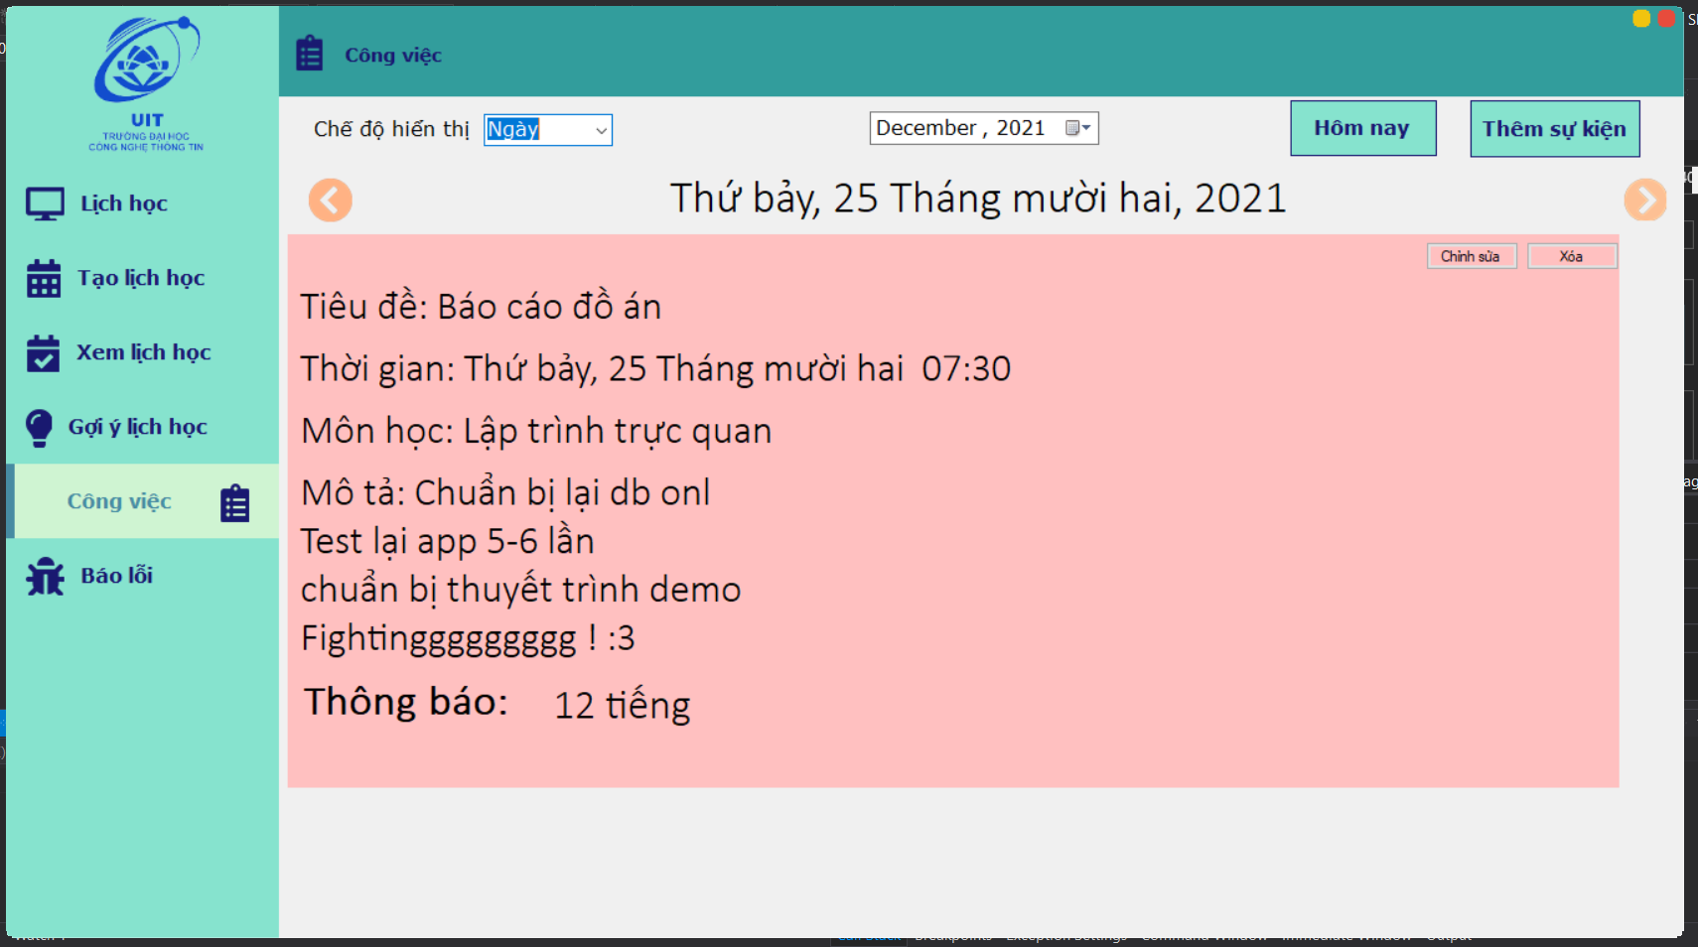

* Mô tả các đối tượng

|  |  |  |  |
| --- | --- | --- | --- |
| **STT** | **Tên** | **Kiểu** | **Chức năng** |
| 1 | Chế độ hiển thị | Combobox | Chọn chế độ hiển thị |
| 2 | Thứ, ngày, tháng, năm | DateTimePicker | Chọn ngày, tháng, năm |
| 5 | Trước | Button | Xem công việc ngày trước đó |
| 6 | Sau | Button | Xem công việc ngày kế tiếp |
| 7 | Hôm nay | Button | Trỏ tới các công việc hôm nay |
| 8 | Thêm sự kiện | Button | Mở cửa sổ thêm sự kiện |
| 9 | Lịch | Panel | Biểu diễn thông tin các công việc |

#### **2.2.10.1 Cửa sổ Thêm sự kiện**

* Giao diện

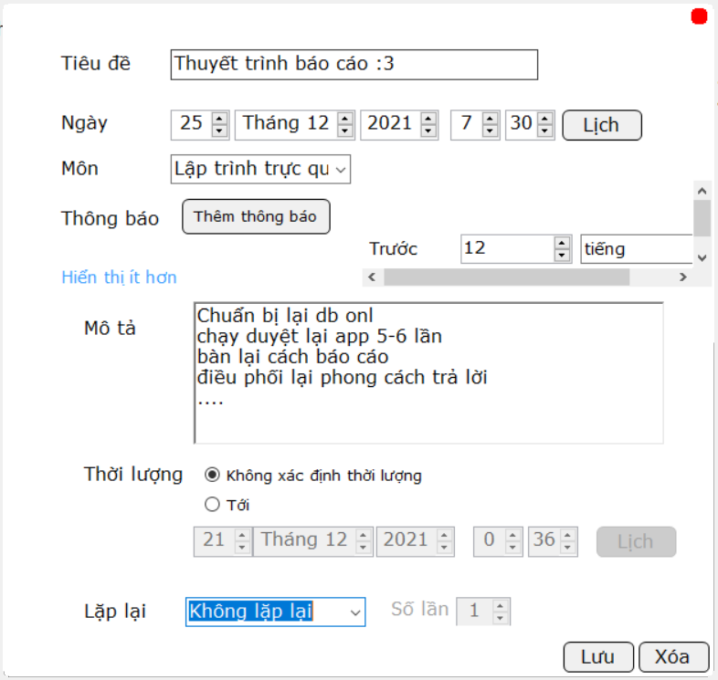

* Mô tả các đối tượng

|  |  |  |  |
| --- | --- | --- | --- |
| **STT** | **Tên** | **Kiểu** | **Chức năng** |
| 1 | Tiêu đề | Textbox | Nhập tiêu đề |
| 2 | Ngày | NumericUpDown | Chọn ngày, tháng, năm, giờ phút |
| 5 | Lịch | Button | Mở bảng chọn ngày |
| 6 | Môn | Combobox | Chọn môn |
| 8 | Thêm thông báo | Button | Tiến hành thêm thông báo |
| 9 | Trước | NumericUpDown | Chọn thời hạn |
| 10 | Hiển thị ít hơn | Linklabel | Hiển thị/ẩn phần mô tả |
| 11 | Mô tả | Richtextbox | Nhập các mô tả |
| 12 | Thời lượng | Radiobox | Chọn thời lượng |
| 13 | Tới | NumericUpDown | Chọn thời lượn tới |
|  | Lịch | Button | Mở bảng chọn ngày |
| 14 | Lặp lại | Combobox | Chọn chế độ lặp lại |
| 15 | Lưu | Button | Tiến hành lưu sự kiện |
| 16 | Xóa | Button | Hoàn tác các thay đổi trước đó |

#### **2.2.10.2 Cửa sổ Hiển thị sự kiện**

* Giao diện

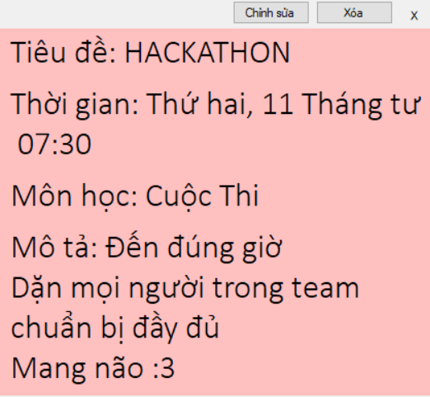

* Mô tả các đối tượng

|  |  |  |  |
| --- | --- | --- | --- |
| **STT** | **Tên** | **Kiểu** | **Chức năng** |
| 1 | Chỉnh sửa | Button | Mở cửa sổ chỉnh sửa công việc |
| 2 | Xóa | Button | Xóa công việc hiện tại |
| 5 | Công việc | FlowLayoutPanel | Hiển thị thông tin của công việc |

### **2.2.11 Cửa sổ Báo lỗi**

* Giao diện

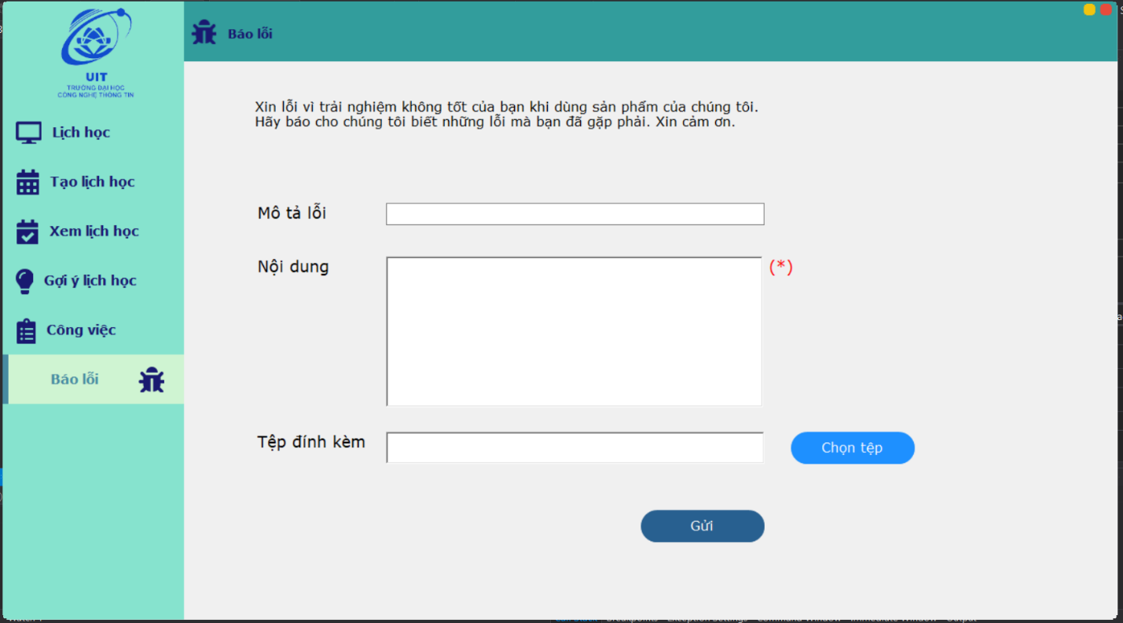

* Mô tả các đối tượng

|  |  |  |  |
| --- | --- | --- | --- |
| **STT** | **Tên** | **Kiểu** | **Chức năng** |
| 1 | Mô tả lỗi | Textbox | Nhập mô tả về lỗi |
| 2 | Nội dung | RichTextBox | Nhập chi tiết lỗi |
| 3 | Tệp đính kèm | Textbox | Đường dẫn tệp đính kèm |
| 4 | Chọn tệp | Button | Tiến hành chọn tệp |
| 5 | Gửi | Button | Tiến hành gửi lỗi |

1. **Sơ đồ Use-case**
   1. **Use case ‘Đăng nhập’**

|  |
| --- |
| **Use case**: Đăng nhập |
| **Mô tả ngắn gọn:**   * Khi muốn sử dụng được phần mềm thì cần phải đăng nhập . * Use case “Đăng nhập” dùng để bảo vệ hệ thống và phân quyền cho người sử dụng . |
| **Luồng sự kiện chính:**   * Hiển thị cửa sổ đăng nhập. * Nhập tài khoản và mật khẩu. * Người dùng chọn “Đăng nhập”. * Kiểm tra tính hợp lệ của ‘’tài khoản” và “mật khẩu”. Nếu không hợp lệ chuyển sang luồng phụ A1. * Nếu quên mật khẩu và chọn Quên mật khẩu chuyển sang luồng phụ A2. * Hiển thị Home Window. * Kết thúc use case. |
| **Luồng phụ A1**: Tên tài khoản hoặc mật khẩu không hợp lệ.   * Thông báo ra màn hình Tài khoản hoặc mật khẩu không hợp lệ. * Kết thúc use case.   **Luồng phụ A2**:   1. Nhập tài khoản, nếu hợp lệ sẽ qua bước 2, không hợp lệ thì thông báo tài khoản không tồn tại. 2. Nhận mã và điền đúng mã trước thời gian qua bước 3, nhập sai sẽ báo lỗi sai mã, và nếu hết thời gian sẽ quay lại bước 1. 3. Tiến hành nhập mật khẩu, và xác nhận mật khẩu. Nếu hợp lệ sẽ đổi mật khẩu thành công, nếu không hợp lệ sẽ báo lỗi. |

* 1. **Use case “Đăng ký”**

|  |
| --- |
| **Use case**: Đăng ký |
| **Mô tả ngắn gọn:**   * Khi muốn sử dụng được phần mềm với đầy đủ tính năng thì phải có tài khoản riêng . * Use case “Đăng ký” dùng để tạo tài khoản để người dùng được cấp quyền sử dụng. |
| **Luồng sự kiện chính:**   * Hiển thị cửa sổ đăng ký. * Nhập Họ và tên, Chọn ngành học, Hệ đào tạo, Khóa học, Email, Tài khoản, Mật khẩu. * Người dùng chọn “Đăng ký”. * Kiểm tra tính đúng của ràng buộc khóa chính về tài khoản. Nếu đúng thì Hiện thị Cửa sổ Úng dụng, nếu sai thì nhập lại tài khoản. * Kết thúc use case. |

* 1. **Use case “Dùng ngay”**

|  |
| --- |
| **Use case**: Dùng ngay |
| **Mô tả ngắn gọn:**   * Khi muốn sử dụng được phần mềm nhưng lại ngại đăng nhập, đừng lo nhé. * Use case “Dùng ngay” sẽ giúp người dùng trải nghiệm một phần tính năng của ứng dụng. |
| **Luồng sự kiện chính:**   * Chọn Chính quy thứ nhất sẽ hiển thị Cửa sổ tạo lịch với mặc định hệ đào tạo là Chính quy. * Chọn Chất lượng cao thứ nhất sẽ hiển thị Cửa sổ tạo lịch với mặc định hệ đào tạo là Chất lượng cao. * Chon Chính quy thứ hai sẽ hiển thị cửa sổ Gợi ý lịch học cho hệ đào tạo Chính quy. * Chọn Chất lượng cai thứ hau sẽ hiển thị Cửa sổ Gợi ý lịch học của hệ đào tạo Chất lượng cao. * Kết thúc Use case. |

* 1. **Use case “Ứng dụng”**

|  |
| --- |
| **Use case**: Ứng dụng |
| **Mô tả ngắn gọn:**   * Giao diện chính của ứng dụng. * Use case “Ứng dụng” dùng để thiết lập các cài đặt về thông báo, thay đổi thông tin tài khoản, ảnh đại diện, cũng như thông tin cá nhân đồng thời giúp theo dõi tình hình công việc hiện tại. * Điều kiện sử dụng: có tài khoải * Cách kích hoạt : Biểu tượng UIT góc trái trên cùng. |
| **Luồng sự kiện chính:**   * Hiển thị cửa sổ ứng dụng. * Hiển thị thông tin người dùng. * Hiển thị tình hình công việc hiện tại. . * Chọn ảnh đại diện để tiến hành đổi ảnh đại diện * Chọn Chỉnh sửa thông tin chuyển đến luồng A1. * Chọn vào Xác nhận chuyển đến luồng A2. * Chọn Đổi mật khẩu chuyển đến luồng A3. * Chọn Đăng xuất chuyển đến luồng A4. * Kết thúc use case. |
| **Luồng phụ A1**: Hiển thị cửa sổ Chỉnh sửa thông tin.   * Điển lại thông tin và nhấn xác nhận để tiến hành chỉnh sửa thông tin. * Nhấn biểu tượng trở lại để hoàn tác các bước vừa thực hiện.   **Luồng phụ A2**:   * Xác nhận các thông số, lựa chọn thiết lập và tiến hành thiết lập cài đặt.   **Luồng phụ A3**:   * Nhập mật khẩu hiện tại, mật khẩu mới và nhập lại mật khẩu mới. * Chọn xác nhận nếu đúng mật khẩu hiện tại tiếp tục xét đến mật khẩu mới, nếu sai sẽ thông báo sai mật khẩu hiện tại. * Nếu đúng mật khẩu cũ và hai mật khẩu mới và xác nhận mật khẩu mới thì sẽ tiến hành đổi mật khẩu, nếu sai thì sẽ báo lỗi xác nhận mật khẩu mới sai. * Chọn biểu tượng trở về để giữ mật khẩu cũ.   **Luồng phụ A4**: Trở về cửa sổ Bắt đầu. |

* 1. **Use case “Lịch học”**

|  |
| --- |
| **Use case**: Lịch học |
| **Mô tả ngắn gọn:**   * Khi muốn xem lịch học đang chọn để học hiện tại. * Use case “Lịch học” dùng để xem thời khóa biểu chính đã chọn. |
| **Luồng sự kiện chính:**   * Hiển thị cửa sổ Lịch học. * Hiển thị thời khóa biểu. * Chọn lưu file excel để tiến hành lưu thời khóa biểu chính dưới dạng file *.xls * Chọn Hủy mặc định để tiến hành xóa dữ liệu của thời khóa biểu chính. * Kết thúc use case. |

* 1. **Use case “Tạo lịch”**

|  |
| --- |
| **Use case**: Tạo lịch |
| **Mô tả ngắn gọn:**   * Khi muốn quản lí công việc trước tiên ta phải có lịch học . * Use case “Tạo lịch” dùng để tạo một thời khóa biểu. |
| **Luồng sự kiện chính:**   * Hiển thị Cửa sổ Tạo lịch. * Hiển thị bảng thông tin chứa các môn học * Hiển thị thời khóa biểu mini * Nhập mã môn, tên môn, và nhấn chọn thêm môn học hoặc chọn trực tiếp tên bảng dữ liệu và chọn thêm môn học để tiến hành thêm môn học. Nếu môn học trùng lịch sẽ thông báo lỗi. * Chọn một dòng trên bảng dữ liệu hoặc một ô chứa dữ liệu trên thời khóa biểu mini thì bảng thông tin môn học sẽ thể hiện thông tin của môn học đó. * Chọn một ô chưa dữ liệu trên thời khóa biểu mini và chọn xóa môn thì sẽ tiến hành xóa môn đó * Chọn làm mới thời khóa biểu sẽ tiến hành xóa tất cả những dữ liệu đã chọn trước đó. * Chọn xem thời khóa biểu sẽ chuyển đến luồng A1. * Kết thúc Use case. |
| **Luồng phụ A1**: Hiển thị cửa sổ Xem thời khóa biểu.   * Hiển thị thời khóa biểu đã tạo. * Chọn lưu sẽ tiến hành lưu thời khóa biểu vào dữ liệu. * Chọn xuất file excel sẽ lưu thời khóa biểu dưới dạng file *.xls. * Chọn thoát sẽ đóng cửa sổ Xem thời khóa biểu. |

* 1. **Use case “ Xem lịch ”**

|  |
| --- |
| **Use case**: Xem lịch |
| **Mô tả ngắn gọn:**   * Khi muốn các lịch học đã lưu để chọn ra lịch học chính thức. * Use case “Xem lịch” dùng để xem và chọn thời khóa biểu chính. |
| **Luồng sự kiện chính:**   * Hiển thị cửa sổ Lịch học. * Hiển thị thời khóa biểu. * Chọn các biểu tượng mũi tên để di chuyển qua lại giữa các thời khóa biểu đã lưu. * Chọn xuất file excel để tiến hành lưu thời khóa biểu hiện hành dưới dạng file *.xls * Chọn Đặt làm thời khóa biểu mặc định sẽ tiến hành chọn thời khóa biểu hiện hành là thời khóa biểu chính. * Kết thúc use case. |

* 1. **Use case “Công việc”**

|  |
| --- |
| **Use case**: Công việc |
| **Mô tả ngắn gọn:**   * Use case “Công việc” dùng để tạo các công việc cần làm. |
| **Luồng sự kiện chính:**   * Hiển thị Cửa sổ Công việc. * Hiển thị Khung lịch (nếu chọn chế độ tháng), Hiện thị các công việc (nếu chọn chế độ ngày). * Chọn Hôm nay để trò đến ô ngày hiện tại ở chế độ tháng và chuyển về các công việc hôm nay ở chế độ ngày. * Ở chế độ tháng chọn một ô lịch bất kì mà rỗng hoặc chọn Thêm sự kiện thì chuyển sang luồng A1, nếu có công việc thì chọn vào công việc sẽ chuyển đến luồng A2. * Ở chế độ ngày và lịch, chọn thêm sự kiện sẽ chuyển sang luông A1. * Chọn dòng lịch sẽ hiện bảng chọn ngày để chỉ định ngày muốn xem, sửa, thêm công việc. * Kết thúc Use case. |
| **Luồng phụ A1**: Hiển thị cửa sổ Thêm công việc.   * Thêm thông tin về công việc, chọn hiển thị thêm nếu muốn thêm mô tả và các thiết lập cho công việc. * Chọn Lưu để lưu công việc. * Chọn xóa để hoàn tác lại các chỉnh sửa đã thực hiện.   **Luồng phụ A2**: Hiển thị của sổ Hiển thị công việc   * Hiển thị thông tin công việc * Chọn chỉnh sửa để tiến hành chỉnh sửa công việc như luồng phụ A1. * Chọn xóa để xóa công việc. |

* 1. **Use case “Gợi ý lịch học”**

|  |
| --- |
| **Use case**: Gợi ý lịch học |
| **Mô tả ngắn gọn:**   * Use case “Gợi ý lịch học” dùng để tạo các lịch học ngẫu nhiên hay có ràng buộc giúp người dùng tránh việc tạo lịch thủ công. |
| **Luồng sự kiện chính:**   * Hiển thị Cửa sổ Gợi ý lịch học. * Hiển thị Cửa sổ chọn mã môn chuyển sang luồng A1. * Hiển thị Cửa sổ chọn mã lớp. * Chọn tiếp theo chuyển sang luồng A2. * Hiển thị của sổ ràng buộc * Chọn tiếp theo chuyển sang luồng A3. * Hiển thị cửa sổ Kết quả. * Kết thúc Use case. |
| **Luồng phụ A1**:   * Hiện thị bảng các mã môn có tring dữ liệu và bảng các mã môn đã chọn. * Chọn một dòng trên bảng các mã môn bên trái và nhấn Chọn sẽ tiến hành thêm mã môn đó vào bảng mã môn bên phải. * Nhập mã môn cần tìm và nhấn Chọn sẽ tiến hành thêm mã môn đó vào bảng mã môn bên phải. * Chon một dòng trong bảng mã môn bên phải và nhấn Xóa sẽ xóa mã môn đó khỏi bảng mã môn bên phải.   **Luồng phụ A2**:   * Hiện thị bảng các mã lớp có tring dữ liệu và bảng các mã lớp đã chọn. * Chọn một dòng trên bảng các mã lớp bên trái và nhấn Chọn sẽ tiến hành thêm mã lớp đó vào bảng mã lớp bên phải. * Nhập mã lớp cần tìm và nhấn Chọn sẽ tiến hành thêm mã lớp đó vào bảng mã lớp bên phải. * Chon một dòng trong bảng mã lớp bên phải và nhấn Xóa sẽ xóa mã lớp đó khỏi bảng mã lớp bên phải.   **Luồng phụ A3**:   * Chọn ràng buộc thì sẽ hiển thị các ràng buộc về các ngày trong tuần, điểu chỉnh theo ý mình và chọn xác nhận sẽ áp dụng các ràng buộc.   **Luồng phụ A4:**   * Hiển thị hai bảng chứa các mã môn và mã lớp đã chọn, trong mỗi bảng khi chọn mã môn/ mã lớp và chọn Xóa thì sẽ xóa mã môn/ mã lớp đó ra khỏi bảng. * Chọn bắt đầu để tiến hành tạo các lịch học gợi ý. * Chọn xem kết quả để hiển thị cửa sổ xem lịch gợi ý. Trong cửa sổ xem lịch gợi ý, chọn Trước/ Kế tiếp để di chuyển qua lại giữa các gợi ý, chọn xuất file excel để lưu lịch học hiện tại dưới dạng file .xls, chọn lưu để lưu lịch học vào dữ liệu. |

* 1. **Use case “Báo lỗi”**

|  |
| --- |
| **Use case**: Báo lỗi |
| **Mô tả ngắn gọn:**   * Use case “Báo lỗi” dùng để thông báo các lỗi gặp phải cho nhà sản xuất. |
| **Luồng sự kiện chính:**   * Nhập các thông tin về lỗi, nếu chọn Chọn tệp sẽ tiến hành chọn tệp. * Chọn Gửi sẽ tiến hành gửi lỗi. * Kết thúc Use case. |

1. **Cấu trúc cơ sở dữ liệu**
   1. **Danh sách chi tiết các quan hệ trong dữ liệu**

|  |  |  |
| --- | --- | --- |
| **STT** | **Tên quan hệ** | **Diễn giải** |
| 1 | THONGTINTAIKHOAN | Lưu trữ thông tin tài khoản |
| 2 | THONGTINTKB | Lưu trữ thông tin thời khóa biểu |
| 3 | MAINTKB | Lưu trữ thông tin thời khóa biểu chính |
| 4 | THONGBAO | Lưu trữ thông tin các thông báo |
| 5 | SUKIEN | Lưu trữ thông tin các hóa đơn mua hàng |
| 6 | AVATAR |  |

* 1. **Mô tả các quan hệ**
     1. **THONGTINTAIKHOAN**

|  |  |  |  |  |
| --- | --- | --- | --- | --- |
| **STT** | **Thuộc tính** | **Kiểu dữ liệu** | **Ràng buộc** | **Diễn giải** |
| 1 | HoVaTen | Varchar(100) |  | Tên người dùng |
| 2 | Ngành | Varchar(50) |  | Tên ngành học |
| 3 | KhoaHoc | Tinyint |  | Khóa học |
| 4 | HeDaoTao | Varchar(30) |  | Hệ |
| 5 | E-mail | Varchar(50) |  | Hình ảnh hàng hóa |
| 6 | TaiKhoan | Varchar(25) | PK | Số lượng hàng hóa |
| 7 | MatKhau | Varchar(300) |  | Trạng thái tồn tại |

* + 1. **THONGTINTKB**

|  |  |  |  |  |
| --- | --- | --- | --- | --- |
| **STT** | **Thuộc tính** | **Kiểu dữ liệu** | **Ràng buộc** | **Diễn giải** |
| 1 | username | Varchar(25) | PK,FK | Tên người dùng |
| 2 | Mamon | Varchar(10) | PK | Tên ngành học |
| 3 | Tenmon | Varchar(100) |  | Khóa học |
| 4 | Malop | Varchar(20) | PK | Hệ |
| 5 | Thu | Varchar(3) |  | Hình ảnh hàng hóa |
| 6 | Tiet | Varchar(6) | PK | Số lượng hàng hóa |
| 7 | Stt | Varchar(6) | PK | Trạng thái tồn tại |

### **4.2.3 MAINTKB**

|  |  |  |  |  |
| --- | --- | --- | --- | --- |
| **STT** | **Thuộc tính** | **Kiểu dữ liệu** | **Ràng buộc** | **Diễn giải** |
| 1 | username | Varchar(25) | PK,FK | Tên người dùng |
| 2 | Mamon | Varchar(10) | PK | Tên ngành học |
| 3 | Tenmon | Varchar(100) |  | Khóa học |
| 4 | Malop | Varchar(20) | PK | Hệ |
| 5 | Thu | Varchar(3) |  | Hình ảnh hàng hóa |
| 6 | Tiet | Varchar(6) | PK | Số lượng hàng hóa |
| 7 | Stt | Varchar(6) | PK | Trạng thái tồn tại |

### **4.2.4 SUKIEN**

|  |  |  |  |  |
| --- | --- | --- | --- | --- |
| **STT** | **Thuộc tính** | **Kiểu dữ liệu** | **Ràng buộc** | **Diễn giải** |
| 1 | USERNAME | Varchar(25) | FK | Tên tài khoản |
| 2 | IDSK | Int IDENTITY(1,1) | PK | Mã sự kiện |
| 3 | TIEUDE | Nvarchar(30) |  | Tiêu đề |
| 4 | NGAY | Datetime |  | Ngày bắt đầu |
| 5 | TOINGAY | Datetime |  | Ngày kết thúc |
| 6 | MONHOC | Nvarchar(20) |  | Tên môn học |
| 7 | MOTA | Ntext |  | Mô tả sự kiện |

### **4.2.5 THONGBAO**

|  |  |  |  |  |
| --- | --- | --- | --- | --- |
| **STT** | **Thuộc tính** | **Kiểu dữ liệu** | **Ràng buộc** | **Diễn giải** |
| 1 | USERNAME | Varchar(25) | PK,FK | Tên tài khoản |
| 2 | IDSK | Int | PK,FK | Mã sự kiện |
| 3 | GIATRI | Int | PK | Thời gian thông báo |
| 4 | DONVI | Nchar(6) | PK | Đơn vị thông báo |
| 5 | THOIGIAN | Datetime |  | Thời gian thông báo |

### **4.2.6 AVATAR**

|  |  |  |  |  |
| --- | --- | --- | --- | --- |
| **STT** | **Thuộc tính** | **Kiểu dữ liệu** | **Ràng buộc** | **Diễn giải** |
| 1 | TaiKhoan | Varchar(25) | PK,FK | Tên tài khoản |
| 2 | strAVATAR | Text |  | Đường dẫn ảnh |

1. **Nhận xét và kết luận**



6. 1. **Nhận xét**
      1. **Ưu điểm**

* Độ tin cậy: Hệ thống có thể kiểm tra dữ liệu nhập vào (ràng buộc dữ liệu) và thông báo các dữ liệu thực thi sai.
* Tính bảo mật: Hệ thống phân quyền rõ ràng cho từng loại tài khoản, tương ứng với quyền hạn của chức vụ khác nhau. Bảo mật với mật khẩu, mã xác thực.
* Dễ sử dụng: Hệ thống được thiết kế với đồ họa của các control, cửa sổ có bố cục hợp lý, phù hợp với thói quen sử dụng chung của người dùng.
* Hệ thống sử dụng cơ sở dữ liệu online.
* Có thể xuất, in dữ liệu.
  + 1. **Nhược điểm**
* Việc tạo thời khóa biểu còn khá thủ công.
* Hệ thống thực thi lâu khi lượng dữ liệu lớn và cần nhiều kết nối.
  1. **Hướng phát triển**
* Chuyển sang nền tảng web.
* Có thêm chế độ xem tối (Dark mode).
* Hỗ trợ đa ngôn ngữ (tiếng Anh).
* Phát triển thêm tính năng gợi ý thời khóa biểu cho sinh viên lựa chọn.
* Phát triển tính năng đặt sẵn các thời khóa biểu phù hợp cho từng sinh viên theo thông tin hiện có
* Có thể nhập dữ liệu từ bên ngoài và chuyển dữ liệu thành nhiều dạng nhằm sử dụng trên nhiều nền tảng.
* Phần mềm có khả năng tự Update, BackUp, Restore dữ liệu.
* Dùng các framework để thao tác với cơ sở dữ liệu.